모세관 추출 방법에 의한 키토산 비드 제조 및 구리 이온 흡착

허준섭, 김태영, 김미희, 김성현*, 문희*, 양재호
전남대학교 화학공학과, 전남대학교 응용화학부*

The preparation of chitosan bead by the capillary extrusion and adsorption of Cu²⁺ ion

J. S. Hur, T. Y. Kim, M. H. Kim, S. H. Kim*, H. Moon*, J. H. Yang
Dep. of Chem. Eng., Chonnam National University, Kwangju 500-757, Korea
*Faculty of Applied Chem. Chonnam National University, Kwangju 500-757, Korea

서론
셀룰로오스와 키틴은 지구상에서 가장 흔한 천연 물질중의 하나이다. 셀룰로오스는 주로 목재에서 얻어지고, 키틴은 갑각류나 곤충의 껍질, 연체동물의 기관, 균류의 세포벽, 식물세포의 벽 등에 존재하며, 게 껍질의 70%, 곤충류 껍질의 30∼60%를 이루고 있는 당질 고분자로서 그 양은 년간 수 십억톤으로 추정될 정도로 매우 방대하다[1]. 키틴[poly-β(1,4)-N-acetyl-D-glucosamine]은 섬유상의 중합체로서 직선상에 연결되어 있는 천연고분자로 glucose 잔기중 C₂의 수산기 (C₂-OH)가 아미노아세틸기로 치환되어 있다. 키토산[poly β-(1,4)-2-amino-2-deoxy-D-gluco-
pyranose]은 키틴을 부분적으로 탈아세틸화한 것으로 N-acetyl-D-glucosamine과 D-glucosamine의 임의의 형태인 공중합체이다. 키토산은 C₂ 위치에 amino(-NH₂)기가 결합되어 있는데 이 활성 아미노기는 화학적 고분자 반응을 통한 다양한 응용이 예상되고 있다. 키토산은 키틴과 달리 유기산과 일부 무기산에 용해되는 성질이 있으며, 이와 같은 용해성을 이용하면 여러 가지 형태로 성형 가공할 수 있게 된다. 중금속에 대한 흡착제로서 키토산의 물리화학적 특성은 비드의 크기, 표면적, pore size, 표면에 노출된 유효아민함량에 따라 크게 달라지게 된다.
따라서 본 연구에서는 전이금속인 Cu²⁺이온에 대한 높은 친화력을 갖는 다공성 키토산 비드를 제조하여 흡착등온 및 흡착속도 실험을 통해 흡착공정에 대한 기초 자료를 얻고자 한다[2].

이론
다공성 흡착제에서 용매로부터 용질의 흡착은 흡착제 외부표면의 유체경막에서의 물질이동, 흡착제 내부확산(세공확산, 표면확산), 흡착제 내부표면에서의 흡착순서로 이루어진다. 위의 3단계 중에서 속도가 가장 느린 단계가 전체의 흡착속도를 지배하게 된다. 흡착제에 의한 물질의 분리과정은 흡착제 내부에서의 확산과정이 율속단계가 되며, 확산계수를 결정하는 방법에는 많은 방법들이 제시되고 있으나 일반적으로 확산모델에 의해 제시된 농도곡선과 실험에 의해 구한 농도곡선을 비교하여 결정한다. 본 연구에서는 세공확산모델(pore diffusion model)을 사용하여 유효확산계수를 구하였다. 흡착초기에는 입자내부의 저항이 무시될 수 있고, 표면에서의 농도가 거의 0에 가깝기 때문에 다음과 같은 물질수지식을 세워 물질전달계수(k_{f})를 구할 수 있다.
$\begin{aligned}V\left(\frac{{\text{dC}}_{b}}{\text{dt}}\right)=−k_{f}a(C_{b}−C_{s})=−k_{f}{\text{aC}}_{b} (1) \\ C_{b}=C_{b0}\text{ at t}=\text{0 }(2)\end{aligned}$위 식의 해는 다음과 같다.
$\text{ln}\left(\frac{C_{b}}{C_{b0}}\right)=−\frac{k_{f}a}{V}⋅t (3)$식(3)에서 $\text{ln}\left(\frac{C_{b}}{C_{b0}}\right) \text{vs}\text{.} t$를 plot하여 기울기로부터 물질전달계수인 k_{f}를 구할 수 있다.

실험
평균분자량이 약 4.5×10⁵, 탈아세틸화도가 91%인 키토산을 자밀(jar mill)을 이용해 50시간 이상 분쇄하여 키토산 분말을 만들었다. 키토산 분말을 체(sieve)를 사용해 200mesh를 통과한 것을 실험 시료로 사용하였다. 겔화제로 사용된 NaOH는 덕산제품의 1급 시약을 사용하였고 구형인 다공성 키토산 비드를 제조하기 위해 syringe pump(Orion model 362)를 이용하였다. 질소 기체의 유량을 1 l/min로 조절하여 평균직경이 1.4mm인 키토산 비드를 제조하였다. 다공성 키토산 비드에 대한 Cu²⁺의 흡착등온식과 흡착효율을 알아보기 위하여 평형실험을 하였다.
초기농도가 1.57 mol/m³인 용액 200ml를 취하고 여기에 일정량의 키토산 비드를 넣은 후 항온(25 °C)이 유지되는 shaker에서 약 1주일동안 흡착시켰으며, Cu²⁺의 흡착속도와 율속단계를 고찰하기 위해 Carberry형 흡착조 내부에는 시료(Cu²⁺, 1.57 mol/m³) 500ml와 키토산 비드 0.5g을 넣은 후 물질전달저항이 무시될 수 있는 400 rpm 에서 교반하였고, 잔류 농도 분석은 Orion Model 920A ISE를 이용하였다.

결과 및 토론
Fig. 1은 실린지 펌프를 사용해서 충분히 교반되고 있는 2N NaOH수용액에 떨어뜨려 질소 가스를 이용한 구형 키토산 비드의 제조 방법을 보여주고 있다. 동결건조된 다공성 키토산 비드의 BJH(Barrett-Joyner-Halenda) 방법에 의한 기공크기 분포들은 Fig. 2에 도시하였으며 비드의 기공 범위는 약 8~120 Ă이었으며, 평균기공의 크기는 54 Ă이었다.
Fig. 3과 Fig. 4는 동결건조시킨 키토산 비드의 다공성 유무를 고찰하기 위해 비드의 외부와 내부의 SEM(scanning electron microscopy) 사진이다. 그림에서 보듯이 비드 표면과 내부에 복잡한 그물모양과 삼차원적 망상구조를 확인할 수 있었으며 다공성임을 알 수 있었다.
Fig. 5는 키토산 비드의 흡착량을 나타낸 것으로 흡착평형 data를 이용하여 흡착등온식을 결정하였으며, 각 parameter들은 최소자승법으로 구하였다. 흡착등온선은 Cu²⁺ 수용액의 잔류농도와 키토산 비드 표면에서 농도가 평형에 도달하였을 때 키토산 비드의 흡착량과 Cu²⁺ 수용액 사이의 농도관계를 나타낸 것이다. Table 1은 Langmuir, Freundlich, 그리고 Sips식의 흡착등온식에 대한 각각의 parameters값과 오차값을 나타내고 있는데, 이 결과로부터 다공성 키토산 비드에 의한 Cu²⁺의 흡착등온식은 Sips식에 의해 잘 묘사되고 있음을 보여준다.
Fig. 6은 키토산 비드를 교반속도 400 rpm에서 Cu²⁺에 대한 회분식 실험결과를 나타낸 그림으로 세공확산모델(PDM)을 이용하여 구한 실험치와 이론치가 잘 일치함을 보여주고 있다.
Table 2는 Cu²⁺에 대한 유효확산계수와 물질전달계수를 나타내고 있다. 다공성 키토산 비드에 대한 Cu²⁺의 흡착은 세공확산과 표면확산이 함께 이루어지고 있으나, 이들의 값은 물질전달계수의 값과 비교할 때 매우 작은 값이기 때문에 흡착제내부의 확산이 전체흡착공정의 율속단계인 것으로 생각된다.
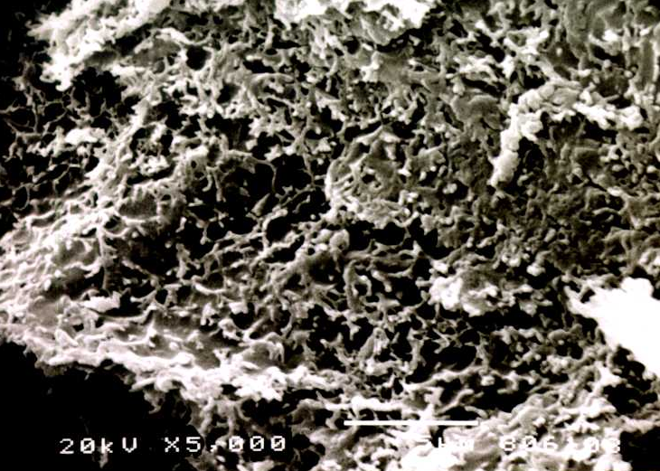
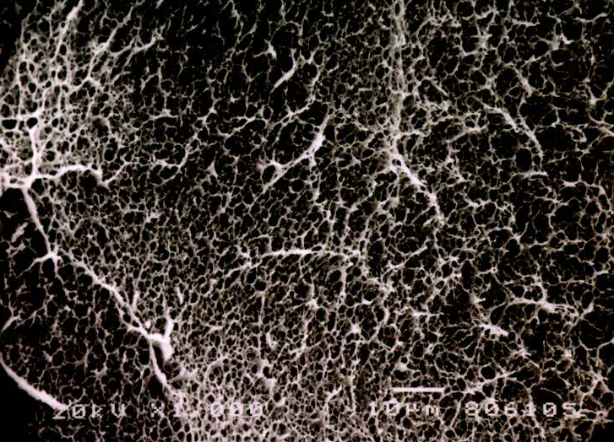

Fig. 3. SEM photograph of external surface Fig. 4. SEM photograph of internal surface
of a chitosan bead dried in a freeze dryer. of a chitosan bead dried in a freeze dryer.

Table 1. Adsorption equilibrium isotherms of cupric ion on chitosan beads
Isotherm type | Parameters
Langmuir | q_{m}  b  E(%) | 2.0063  89.5345  9.7077
Freundlich | k  n  E(%) | 2.0249  15.0758  0.8737
Sips | q_{m}  b  n  E(%) | 7.8150  0.3487  11.756  0.8253
* $E(\text{\%})=\frac{\text{100}}{N} \sum_{k=1}^{∞}{\left(\frac{\left|{\text{ q}}_{\text{exp}\text{.}k}{\text{-q}}_{\text{cal}\text{.}k}\right|}{q_{\text{exp}\text{.}k}}\right)}$

Table 2. Effective diffusion coefficient and film mass transfer coefficient estimated
in a batch adsorber
Adsorbent species | Adsorbate species | RPM | k_{f} × 10³  [ m/s ] | D_{p} × 10⁸  [ m²/s ]
Chitosan bead | Cupric ion  (Cu²⁺) | 400 | 1.628 | 6.670

Syringe
pump
Chitosan solution

Gelation agent
(2N NaOH)
Gelated
chitosan beads
Chitosan solution
Constant
water bath
N₂
gas
Fig. 1. Schematic diagram of bead manufacturing Fig. 2. Pore size distribution of chitosan
process bead by the BJH method
참고문헌
1. G. A. F. Roberts, “Chitin Chemistry”, Macmillan Press LTD, London, 1(1992)
2. R. A. A. Muzzarelli, “ Natural Chelating Polymers”, Pergamon Press, New York (1973)

